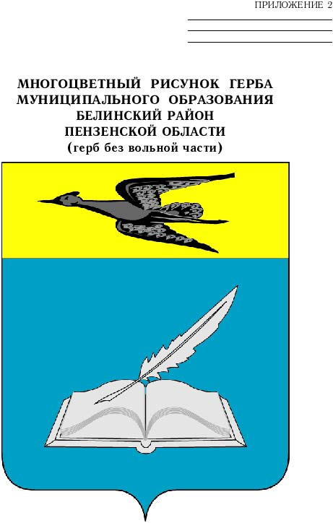

АДМИНИСТРАЦИЯ БЕЛИНСКОГО РАЙОНА
ПЕНЗЕНСКОЙ ОБЛАСТИ
ПОСТАНОВЛЕНИЕ

от | 14 декабря 2016 г. | № | 1028
 | г. Белинский

О внесении изменений в Порядок предоставления льготного питания учащимся общеобразовательных организаций Белинского района

В соответствии с Федеральным законом от 06.10.2003 № 131-ФЗ «Об общих принципах организации местного самоуправления в Российской Федерации», Федеральным законом от 29.12.2012 № 273-ФЗ «Об образовании в Российской Федерации» (с последующими изменениями), руководствуясь Уставом Белинского района Пензенской области, муниципальной программой «Развитие системы образования Белинского района на 2014-2018 годы», утвержденной постановлением администрации Белинского района Пензенской области от 06.11.2013 № 1074, в целях обеспечения социальной гарантии прав детей на получение горячего питания в муниципальных общеобразовательных организациях Белинского района, Администрация Белинского района постановляет:

1. Внести в Порядок предоставления льготного питания учащимся общеобразовательных организаций Белинского района, утвержденный постановлением администрации Белинского района Пензенской области от 11.02.2016 № 104, следующие изменения:
1.1. В главе 2:
а) пункт 4 дополнить абзацем третьим следующего содержания:
«- обучающиеся, признанные инвалидами в установленном порядке.»;
б) пункт 5 дополнить абзацем шестым следующего содержания:
«- справка МСЭ (для детей – инвалидов).»;
1.2. Пункт 10 главы 3 дополнить абзацем третьим следующего содержания:
«- дети–инвалиды получают двухразовое питание бесплатно (завтрак и обед).».
2. Настоящее постановление опубликовать в периодическом печатном издании «Газета Белинского района Пензенской области «Чембарские вести».
3. Настоящее постановление вступает в силу с 01.01.2017.
4. Контроль за исполнением настоящего постановления возложить на заместителя главы администрации района по социальным вопросам.

Глава администрации В.Е.Чернышов

